数据科学编程 _ homework10
姓名：邢霜 学号：320180941881

- 数据获取
编写爬虫程序从指定网站爬取数据，并保存到当前目录的“原数据”文件夹中。
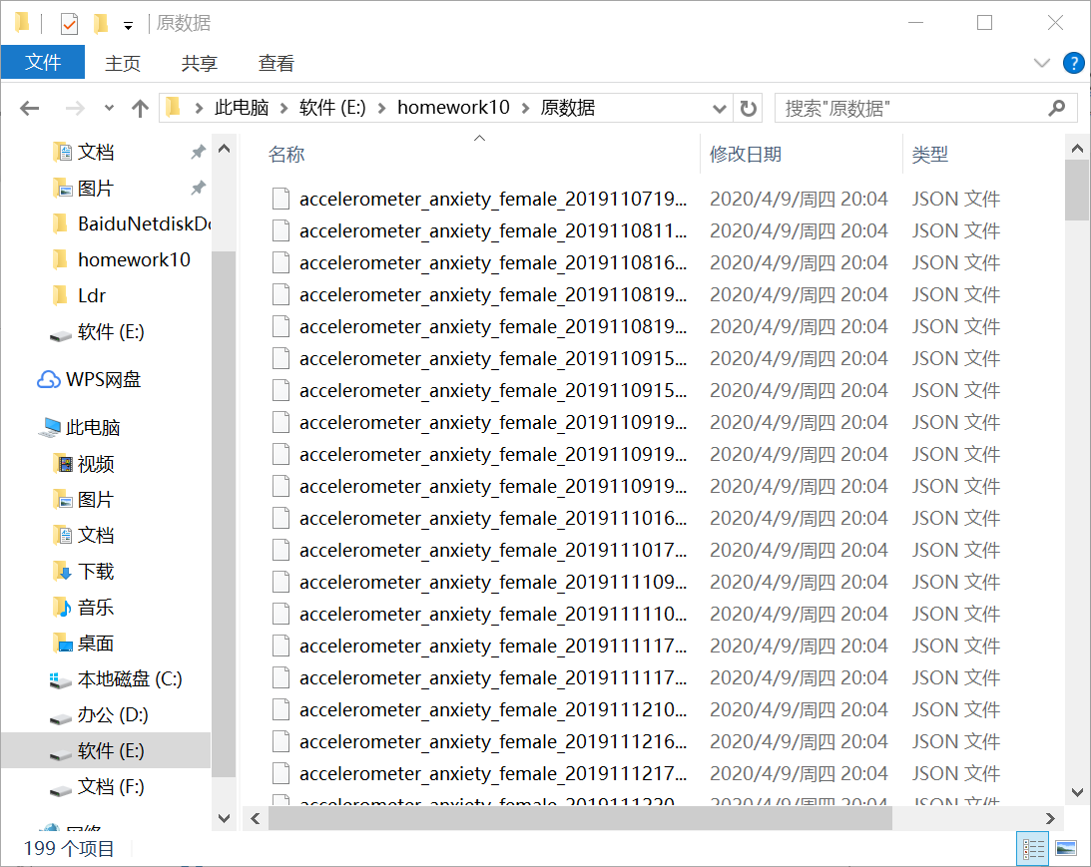

- 数据探索分析
采用Jupyter Notebook 对爬取到的数据进行画图分析
- 计算答题时间并画出直方图观察分布情况
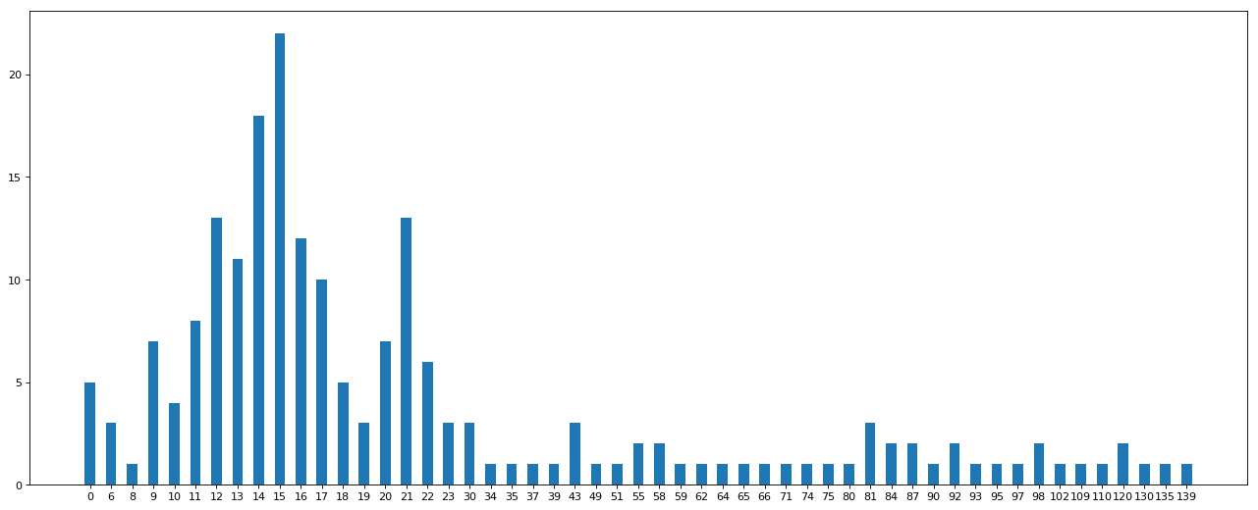
可得结论：答题的合理时间应在8到60 分钟之间。
- 计算方差观察数据的离散程度

方差非常小表示数据的离散程度非常小，可能意味着答题者将手机置于桌子上。

Accelerometer：
accelerometer_anxiety_female_20191109150824_974_accelerometer.json
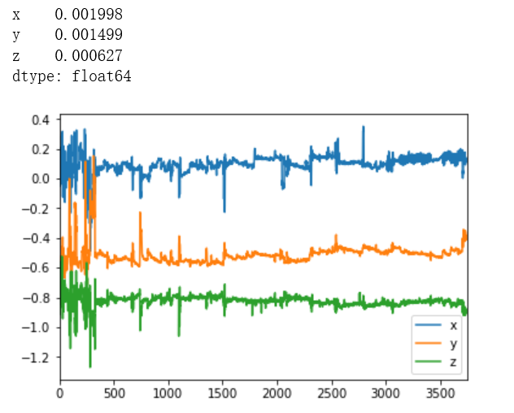

accelerometer_anxiety_female_20191110161313_1383_accelerometer.json
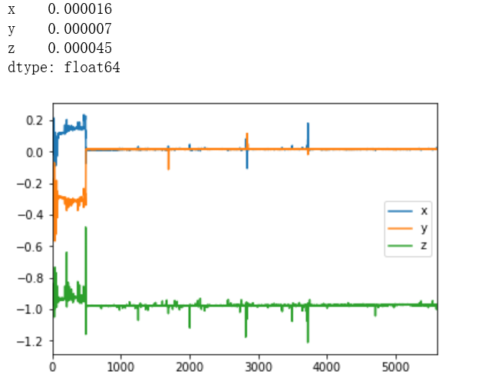

基于x的方差，绘制accelerometer的直方图
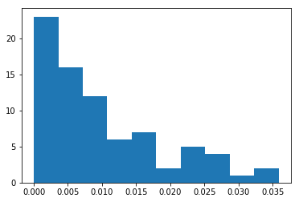
对比上列数据与图形可得以下结论：
·前500条数据可能是答题人员还没开始答题就已经测得的数据
·当三轴加速度x的方差小于0.001时，答题人员很有可能将手机置于桌子上

Device_motion：
仿照上述方法画图可得结论：
·当device_motion的alpha参数的方差小于3时，可认为答题者将手机置于桌子上。

Gyroscope：
分析数据发现：由于有些手机没有gyroscope，所以导致有些gyroscope文件为空，没有数据，为无效文件

- 数据预处理

将原数据分为三类：accelerometer，device_motion,gyroscope，根据第二阶段数据探索分析所得结论进行对应的预处理操作，并将处理好的文件写入当前目录下的“预处理后数据”文件夹中。

Accelerometer && Device_motion ：
·选择答题时间合理的数据
·去除 “前几分钟未开始答题时” 的噪声数据
·根据方差去除“手机置于桌子上”的噪声数据

Gyroscope：
·去除答题时间为0，即文件为空的无效数据
·去除 “前几分钟未开始答题时” 的噪声数据

